V2 – Reduktion von Silberoxid
Gefahrenstoffe
Sauerstoff |  |  | H: 270-280 |  |  | P: 244-220-370+376-403
Silber |  |  | H: - |  |  | P: -
Silberoxid |  |  | H: 272-314 |  |  | P: 210-301+330+331-305+351+338-309+310
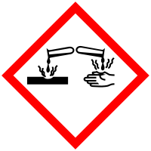 | 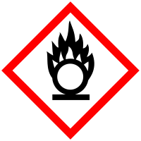

Materialien: Duran-Reagenzglas, Gasbrenner, Glimmspan, Stativ und Klemme
Chemikalien: Silberoxid
Durchführung: Ein Spatel Silberoxid wird in das Duran-Reagenzglas gegeben. Das Reagenzglas wird mithilfe einer Stativklemme befestigt. Das Silberoxid wird mit dem Gasbrenner erhitzt. Gleichzeitig wird ein Glimmspan an die Reagenzglasöffnung gehalten.
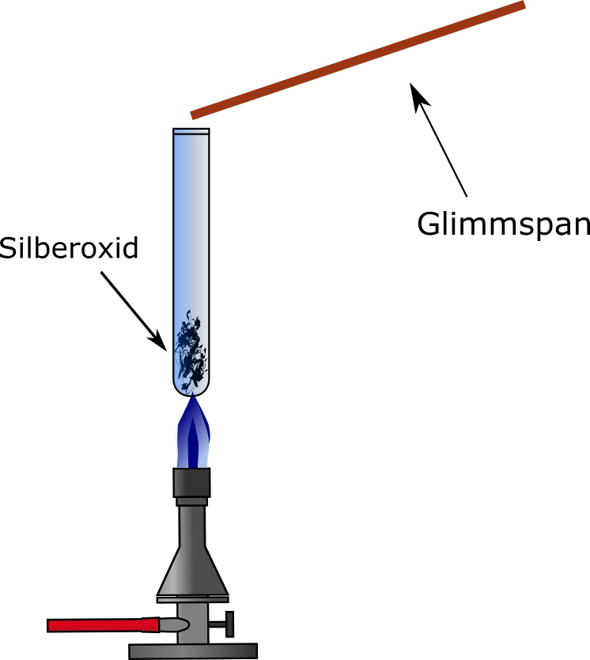
Abb. 3: Aufbau Reduktion von Silberoxid
Beobachtung: Der Glimmspan glimmt leicht auf, ein weißlicher Feststoff entsteht.
Deutung: Das Silberoxid wird thermisch zu elementarem Silber und Sauerstoff gespalten.
$2 {Ag}_{2}O_{(s)} → O_{2 (g)}+ 4 {Ag}_{(s)}$
Entsorgung: Das Reaktionsgemisch wird im Feststoffabfall entsorgt. Das elementare Silber kann aus Kostengründen auch gesammelt werden.
Literatur: Sommer, S., http://netexperimente.de/chemie/28.html (Zuletzt abgerufen am 25.07.2016)

